**Informe – Laboratorio #3 TOKEN**

Universidad Sergio Arboleda – Ingeniería Electrónica  
Asignatura: Sistemas Embebidos

Integrantes: Rafael Capacho - Wilson Rodríguez - Cristian Mancera   
Laboratorio #3 – Verificación de TOKEN con clave de un solo uso  
Fecha: 26 de agosto de 2025

1. **Introducción:**

En este laboratorio se implementó un sistema de verificación de TOKEN numérico de seis dígitos basado en tecnología de clave de un solo uso (One Time Password – OTP). El objetivo fue diseñar e integrar dos componentes sincronizados:

* **Programa en C en el PC**: encargado de generar un recuadro blanco para sincronización, calcular el TOKEN y validar la entrada del usuario.
* **Sistema embebido con microcontrolador y fotocelda**: detecta el recuadro en pantalla, sincroniza el tiempo y genera el mismo TOKEN mostrado en un display (LCD/OLED).

Con este trabajo se busca comprender el funcionamiento de los sistemas de autenticación basados en tiempo (TOTP), la sincronización entre dispositivos y el uso de sensores digitales.

1. **Objetivos**

**General:**  
Implementar un sistema de verificación de TOKEN de un solo uso sincronizado entre PC y microcontrolador mediante programación en C y lectura de una fotocelda.

**Específicos:**

1. Diseñar un programa en C que genere un recuadro blanco de sincronización y valide el TOKEN ingresado.
2. Configurar el microcontrolador con un sensor digital de luz (fotocelda) para detectar el pulso de sincronización.
3. Implementar un contador en milisegundos en ambos sistemas para mantener un reloj sincronizado.
4. Calcular y mostrar cada 30 segundos un TOKEN de seis dígitos utilizando un algoritmo hash u OTP.
5. Verificar la validez del TOKEN dentro del rango de tiempo definido (30 segundos).

**3. Procedimiento**

**a) Programa en PC (C)**

1. Al iniciar, el programa espera que el usuario presione **ENTER**.
2. Se genera un recuadro blanco en una zona fija de la pantalla como señal de sincronización.
3. Se realiza un conteo de tiempo en milisegundos para mantener un reloj interno.
4. Cada 30 segundos se calcula un TOKEN de seis dígitos aplicando un algoritmo de generación (ej. función hash con hora actual).
5. El usuario ingresa el TOKEN mostrado en el microcontrolador.
6. El programa verifica si el TOKEN ingresado corresponde al generado localmente y valida su autenticidad.

**b). Sistema embebido (Microcontrolador + Fotocelda)**

1. La fotocelda, adherida a la pantalla, detecta el recuadro blanco.
2. Al detectar el pulso de luz, se activa el cronómetro del microcontrolador (módulo TIM).
3. El sistema inicia la cuenta en milisegundos sincronizado con el PC.
4. Cada 30 segundos se genera un TOKEN con el mismo algoritmo que el programa en C.
5. El TOKEN se muestra en la pantalla LCD/OLED.
6. El usuario utiliza este TOKEN para validarlo en el programa del PC.
   1. **Diagramas de Flujo-Programa en PC**

**Diagrama de flujo - Microcontrolador**

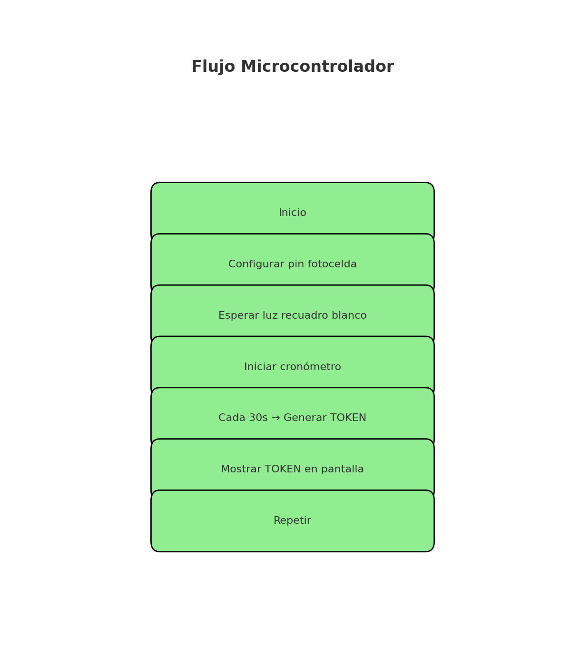

* 1. **Resultados y Analisis**
* Se logró la sincronización entre el programa en C y el sistema embebido gracias al pulso de luz detectado por la fotocelda.
* El programa en C validó correctamente el TOKEN ingresado por el usuario, rechazando claves inválidas o fuera de tiempo.
* Se demostró la importancia de la sincronización precisa en sistemas de autenticación.
  1. **Conclusiones**

• El uso de un recuadro blanco como señal de sincronización es una solución práctica para alinear el tiempo entre PC y microcontrolador.

• La fotocelda como sensor digital demostró ser suficiente para detectar cambios de luz y disparar el conteo de tiempo.

• Los algoritmos de generación de TOKEN (OTP) dependen de la hora del sistema y permiten claves únicas y temporales, mejorando la seguridad.

• Este laboratorio permitió comprender el principio de funcionamiento de sistemas de autenticación usados en aplicaciones reales como banca en línea y accesos seguros.

• La implementación práctica ayudó a fortalecer conocimientos de programación en C, manejo de periféricos de microcontroladores y conceptos de sincronización.